**Fiche sociobiographique**



**LIDILEM**

**1. Informations générales**

|  |  |  |  |
| --- | --- | --- | --- |
| NOM | Jamroz | Langue maternelle | polonais |
| Prénom |  | Pays de résidence au moment de l'enquête | France |
| Sexe |  | Langue parlée avec  parents/frères/sœurs | polonais |
| Age | 25 ans | Laur langue maternelle | polonais |
| Nationalité | polonais | Langue parlée avec conjoint et/ou enfants, leur langue maternelle | - |

1. **Etudes**

|  |  |
| --- | --- |
| Etudes en cours | **M2 UFR LLASIC Parcours Linguistique** |
| Niveau d'études dans votre  pays | **M2** |
| Spécialité dans votre pays | **Linguistique appliquée - traitement de textes** |
| Nombre d'années d'études du français | **6 ans : collège + lycée**  **2 ans : master** |
| Depuis combien de temps êtes-  vous en France ? | **septembre 2017** |
| Avez-vous fait des séjours en France précédemment ? Combien de temps ont-ils duré ? | **échange scholaire : 2 fois pour 2 semaines** |

1. **Langues**

|  |  |  |
| --- | --- | --- |
| Autres langues connues | Moyens d'apprentissage* (précisez le nombre d'années d'étude et le niveau) | Séjour à l'étranger (précisez la durée) |
| anglais | cours depuis maternelle (14 ans d'étude, niveau Cl) | - |
| tchèque | famille à l'étranger (compréhension et expression orale A2/Bl) | 2 semaines de vacances pendant 6 ans |

* Cours (collège, lycée, université ou institution privée : précisez la durée), amis étrangers, séjours

4. Usage actue1Ides langues :situations, activités

|  |  |
| --- | --- |
| Etudes/travail | français |
| Echanges avec les  amis | français |
| Lecture | français / po1 lonais / anglais |
| Combien de livres pa r an lisez-vous en français? | 16-8 |
| Télévision/cinéma | fra nçais / anglais |

1. Pratiques de rédaction

Pour les écrits ,concernés, avez-vous utilisé des moyens daide a la rédactio ? Si1 oui, 1 squels ?

')( dictionnaire biUngu,e

D dictionnajre monoringue

J( grammaire

# D traducteur automatique

D autre (précisez) : 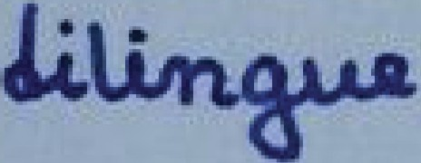 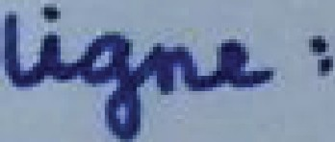 to T î

# Corrections

Les *écrts* concernés,ont-ils, été relus par des pers,onn,es extérieures ? **NOtt**

0 Locuteurs natifs du français

0locuteurs non natifs du français

J'autorjse f'utilisation et la diffusion des te.xtes écrits à des fins de reche rche et/ou d'enseignement et

sous couvert d'anonymat.

Date Signature

***4,*1 0,. 1018 f .**